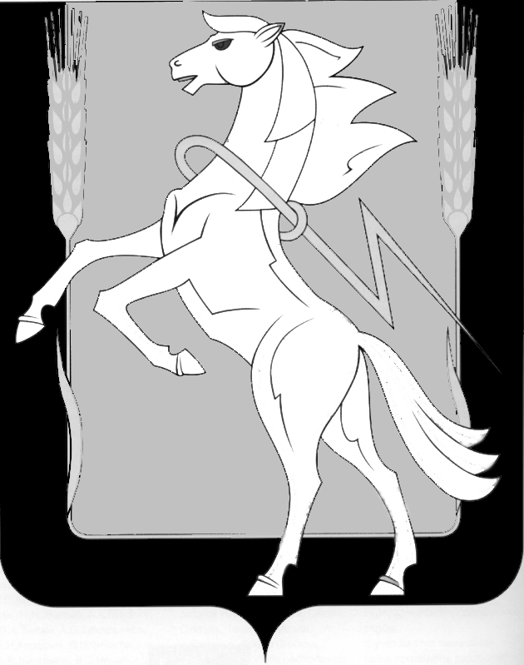

Совет депутатов Теченского сельского поселения

Сосновского муниципального поселения Челябинской области

пятого созыва

**Р Е Ш Е Н И Е**

от «27» сентября 2024 г. №1

п. Теченский

О подтверждении полномочий депутатов Совета депутатов

Теченского сельского поселения

Сосновского муниципального района

Челябинской области

Руководствуясь Федеральным законом от 06.10.2003 № 131-ФЗ «Об общих принципах организации местного самоуправления в Российской Федерации», Уставом Теченского сельского поселения Сосновского муниципального района, Совет депутатов Теченского сельского поселения Сосновского муниципального района Челябинской области

РЕШАЕТ:

1.Подтвердить полномочия избранных депутатов Совета депутатов муниципального образования Теченского сельского поселения Сосновского муниципального района Челябинской области

1. Шарипов Равиль Габдулнурович – депутат избирательного округа №1

2. Халиуллин Денис Адикович – депутат избирательного округа №2

3. Шафиков Вадим Тимурович – депутат избирательного округа №3

4.Байгельдин Загир Абдрахманович – депутат избирательного округа №4

5. Козина Райхана Валиахметовна – депутат избирательного округа №5

6. Юрина Надежда Андреевна – депутат избирательного округа №6

7. Абдулин Рафаель Муллагалеевич – депутат избирательного округа №7

8. Хидиятуллина Венера Хаясовна – депутат избирательного округа №8

9. Ярчихин Кирилл Олегович – депутат избирательного округа №9

10. Галиуллина Юлия Васильевна – депутат избирательного округа №10

11. Мельникова Фания Агмаловна – депутат избирательного округа №11

2. Настоящее решение вступает в силу со дня его официального опубликования (обнародования) на информационных стендах и официальном сайте   Теченского сельского поселения Сосновского муниципального района в сети «Интернет».

 Председатель Совета депутатов Глава

Теченского сельского поселения Теченского сельского поселения

|  |  |
| --- | --- |
| _______________ Р.В.Козина  м.п. | _____________Р.З.Хамитов  м.п. |